单位名称 | 山东瑞发交通科技有限公司
单位地址 | 山东省德州市陵城区徽王庄镇工业园6号
企业联系人 | 王国良 | 陪同人 | 王国良
现场调查人员 | 李英杰 | 资格证书号 | 鲁J20220038
现场调查人员 | 陈辉 | 资格证书号 | 鲁P20230027
现场检测人员 | 李英杰 | 资格证书号 | 鲁J20220038
现场检测人员 | 陈辉 | 资格证书号 | 鲁P20230027
现场检测时间 | 2025.01.02
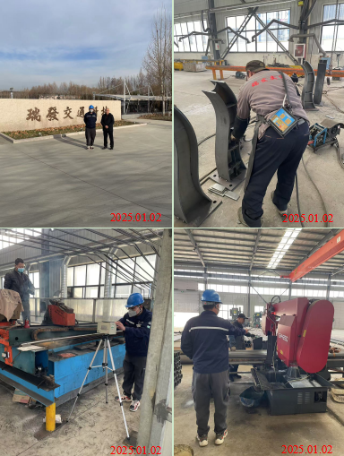
现场服务影像：

